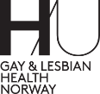

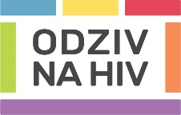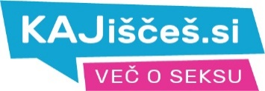

PROJEKT: Odziv na hiv
DELOVNI SKLOP: 6 – Raziskovanje in izobraževanje
DEJAVNOST: 6.7 – Bilateralna študijska obiska
REZULTAT: 67.1 – Študijski obisk nor. delegacije v Sloveniji
KAZALNIK: 67.11 – Število obiskov
DOKAZILO: 67.111 – Poročilo študijskega obiska z evalvacijo in zaključki

Poročilo študijskega obiska norveške delegacije v Sloveniji z evalvacijo in zaključki

Odgovorna oseba: Miha Lobnik

Dokument pripravil: Mitja Blažič

Vodja projekta, nadzor izvajanja: Odgovorna oseba nosilca projekta/partnerja:
MIHA LOBNIK, univ.dipl.soc SIMON MALJEVAC, univ.dipl.soc,

Datum izdaje in začetka uporabe dokumenta: Ljubljana, 30. junij 2016

_______________

(Ta dokument je nastal s finančno podporo Norveškega finančnega mehanizma. Za vsebino tega dokumenta je odgovorno izključno DIC Legebitra in zanj v nobenem primeru ne velja, da odraža stališča nosilca programa Norveškega finančnega mehanizma. Nosilec projekta Odziv na hiv je Društvo informacijski center Legebitra, partnerji v projektu pa so: Društvo ŠKUC – sekcija Magnus, Društvo DIH – Enakopravni pod mavrico, Inštitut za mikrobiologijo in imunologijo Medicinske fakultete Univerze v Ljubljani, Klinika za infekcijske bolezni in vročinska stanja UKC Ljubljana in Helseutvalget for bedre homohelse. Več o projektu na: www.odzivnahiv.si.)

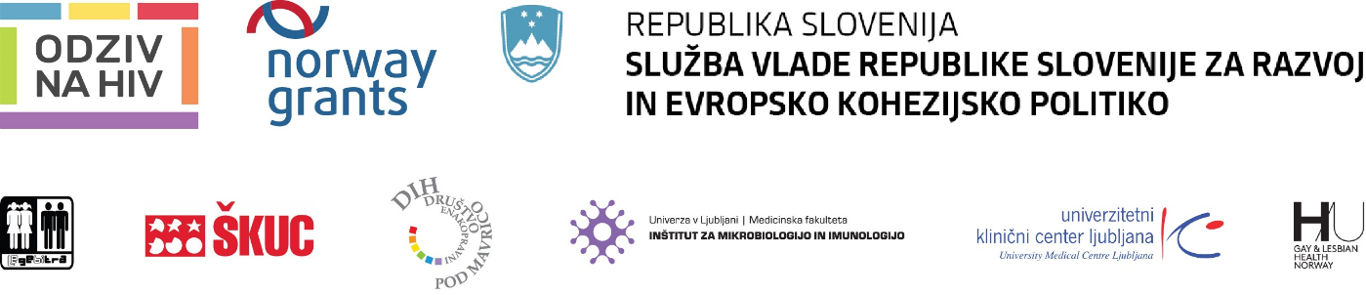

POROČILO ŠTUDIJSKEGA OBISKA NORVEŠKE DELEGACIJE V LJUBLJANI
MED 9. 6. IN 12. 6. 2016 Z EVALVACIJO IN ZAKLJUČKI

ODZIV NA HIV

PROGRAM OBISKA NORVEŠKE DELEGACIJE V SLOVENIJI

9. junij 2015 – 12. junij 2015

Torek, 9. junij
12.00
DIC Legebitra, Trubarjeva 76a
Uvodno srečanje slovenskih in norveških partnerjev

Sreda, 10. junij
9.00 – 17.30
Klinika za infekcijske bolezni in vročinska stanja UKC, Japljeva 2
Strokovni posvet »Preseganje stigme in predsodkov na vseh ravneh zdravstvene obravnave MSM in oseb s HIV-om« ter razprava s člani Komisije za aids o strategiji preprečevanja in obvladovanja okužbe s HIV

Četrtek, 11. junij
10.00 – 12.00
DIC Legebitra, Dunajska cesta 5
Sestanek projektnega odbora projekta Odziv na HIV

12.30 – 13.15
Ministrstvo za zdravje RS
Sestanek z mag. Janjo Križman Miklavčič, Direktorat za javno zdravje

13.30 – 14.30
DIH, Slomškova 11
Sestanek in predstavitev delovanja društva

14.45 – 16.30
DIC Legebitra, Trubarjeva 76a
Sestanek in predstavitev delovanja društva, predstavitev delovanja Centra za prostovoljno testiranje in svetovanje v skupnosti

17.00 – 18.00
Inštitut za mikrobiologijo in imunologijo, Zaloška 4

Sestanek in predstavitev delovanja

20.00
ŠKUC, Metelkova 6
Sestanek in predstavitev delovanja društva

Petek, 12. 6.
Odhod delegacije

KRATKO POROČILO ŠTUDIJSKEGA OBISKA:
Študijski obisk predstavnikov norveške partnerske organizacije Gay and lesbian health je potekal od torka, 9. junija do vključno petka, 12. junija 2016. Udeležila sta se ga Rolf M. Angeltvedt in Axel Skorm Refsdal z organizacije Helseutvalget for bedre homohelse – Gay and lesbian health Norway.
V torek, 9. junija sta se predstavnika srečala z vodjo projekta Odziv na hiv Miho Lobnikom, ki jima je zaželel dobrodošlico, predstavil sodelavce in sodelavke ter terminski plan študijskega obiska.
V sredo, 10. junija sta se predstavnika GLHN na Kliniki za infekcijske bolezni in vročinska stanja UKC Ljubljana udeležila celodnevnega strokovnega posveta »Preseganje stigme in predsodkov na vseh ravneh zdravstvene obravnave MSM in oseb s HIV-om« ter razprave s člani Komisije za aids o strategiji preprečevanja in obvladovanja okužbe s HIV (2016 – 2020). Predstavnika GLHN sta na strokovnem posvetu predstavila delo organizacije na področju preventive in podpore na polju hiva in aidsa na Norveškem.
V četrtek, 11. junija, sta se predstavnika GLNH udeležila sestanka projektnega odbora Odziv na hiv, kjer sta se seznanila z dosedaj opravljenim delom, načrti za prihodnje leto delovanja, članicam in članom pa sta še podrobneje predstavila delo svoje organizacije. Rolf M. Angeltvedt in Axel Skorm Refsdal sta se kasneje udeležila srečanja z mag. Janjo Križman Miklavčič z Direktorata za javno zdravje pri Ministrstvu za zdravje. Seznanili so jo z delom GLNH na področju hiva in aidsa, s podporo Kraljevine Norveške tem programom, mag. Križman Miklavčič pa je gostoma predstavila prizadevanja Slovenje na polju hiv preventive in zdravljenja. Prestavnika parnterske organizacija sta popoldne obiskala še partnerko organizacijo DIH – Enakopravni pod mavrico, Center za prostovoljno testiranje in svetovanje v skupnosti pri Legebitri, Inštitut za mikrobiologijo in imunologijo Medicinske fakultete Univerze v Ljubljani ter Društvo ŠKUC, sekcijo Magnus. Srečanja so bila namenjena predvsem recipročni predstavitvi dela, izmenjavi znanja, idej in predlogov izboljšav. Petek, 12. junij je bil namenjen odhodu gostov iz partnerske organizacije.

KRATKA EVALVACIJA ŠTUDIJSKEGA OBISKA
Po pogovoru s predstavnikoma partnerskih Rolf M. Angeltvedt in Axel Skorm Refsdal z organizacije Helseutvalget for bedre homohelse – Gay and lesbian health Norway ugotavljamo, da sta bila partnerja s programom študijskega obiska zadovoljna. Posebej sta izpostavila, da jima je bilo pomembno in zanimivo spoznati multidisciplinarno organizacijo preventive in podpore na področju hiva v Sloveniji. Povedala sta, da sta pri organizaciji preventive in podpore na področju hiva zaznala dobre prakse, o implementaciji katerih bodo pri GLHN razmislili in se pogovorili. Zadovoljna sta bila tudi s prevozom in namestitvijo in izrazila željo po ponovnem srečanju na končnem zaključnem simpoziju.

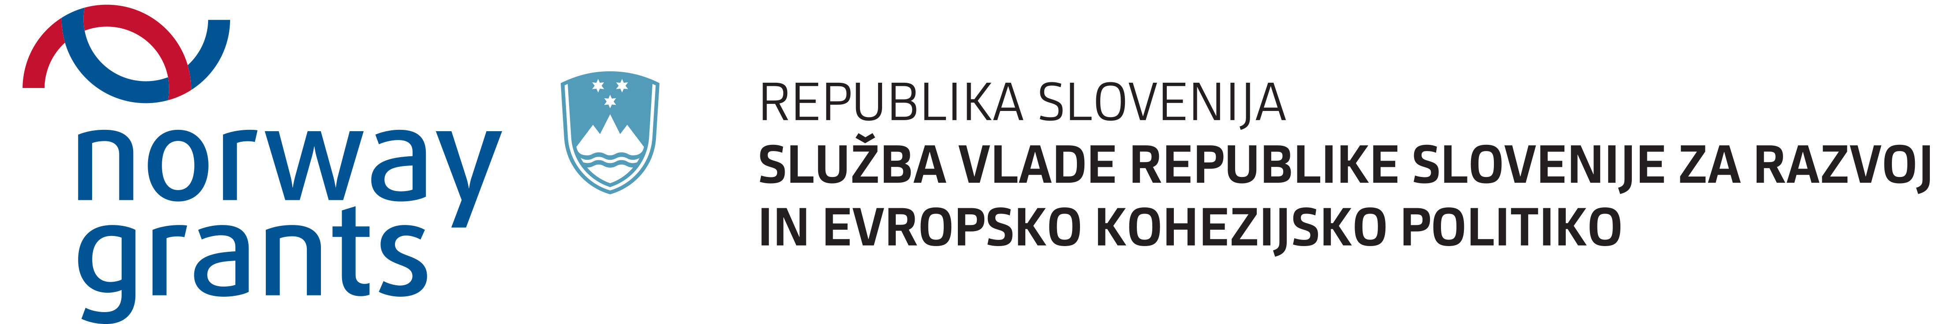

Ta dokument je nastal s finančno podporo Finančnega mehanizma EGP in Norveškega finančnega mehanizma. Za vsebino tega dokumenta je odgovorno izključno Društvo kulturno, informacijsko in svetovalno središče Legebitra in zanj v nobenem primeru ne velja, da odraža stališča nosilca programa Finančnega mehanizma EGP in Norveškega finančnega mehanizma.

